Rzeczy do zabawy. Edward Manitius i jego wytwórnia – nowa wystawa w Muzeum Warszawskiej Pragi przybliża wyprzedzające epokę projekty Manitiusa i designerskie realizacje praskiej firmy.

Muzeum Warszawskiej Pragi, 02.12.2021–10.04.2022

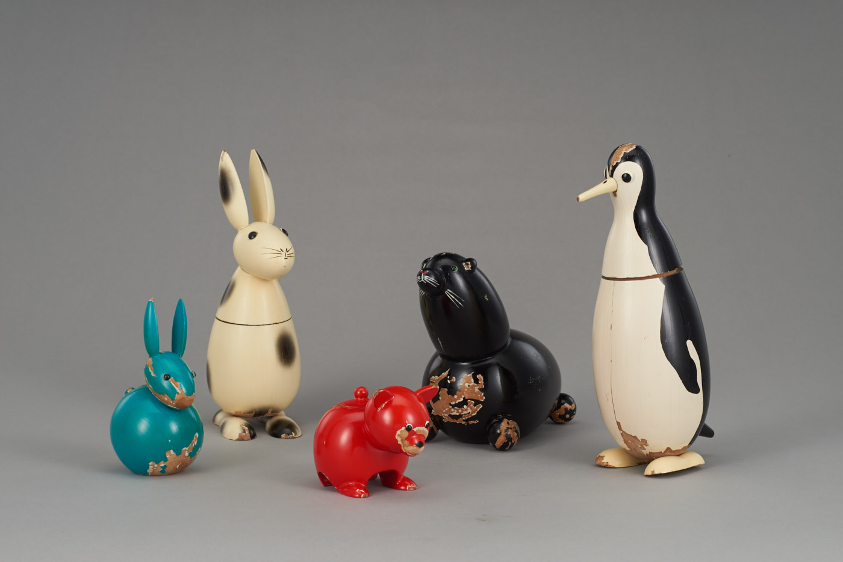

W wytwórni zabawek na Pradze od lat 20. XX wieku produkowano niezwykłe przedmioty. Projektowane przez Edwarda Manitiusa zabawki, pomoce szkolne i gadżety reklamowe dla firm wyróżniały się innowacyjnością i jakością wykonania. Wystawę poświęconą tym wielofunkcyjnym obiektom będzie można oglądać w Muzeum Warszawskiej Pragi już od 2 grudnia.
Zwierzątka-bombonierki, w których można było znaleźć czekoladki od Wedla, sprytne „Wesołe kulki” i pobudzające wyobraźnię „Hocki-klocki” - oryginalne projekty Edwarda Manitiusa sprzed stu lat zachwycają do dziś. To przedmioty nieoczywiste: cieszące oko zabawki i jednocześnie pudełka, obiekty sztuki użytkowej, przedmioty o walorach edukacyjnych, a także gadżety reklamowe. Wystawa Rzeczy do zabawy. Edward Manitius i jego wytwórnia będzie pierwszą prezentacją największej w Polsce kolekcji dzieł i pamiątek po warszawskim twórcy.
Wystawa Rzeczy do zabawy. Edward Manitius i jego wytwórnia opowiada o założonej w 1926 roku Wytwórni Zabawek i Wyrobów Zdobniczych. Przedstawia jej sposób funkcjonowania w rodzinnej kamienicy, współpracę ze znanymi producentami słodyczy triumf na wystawie światowej w Nowym Jorku w 1939 roku oraz doświadczenia lat powojennych w zmienionym systemie politycznym i ekonomicznym.
Na wystawie pokazano 160 obiektów. Poprzez figurki zwierząt, projekty, rysunki, gry i zabawki, a także fotografie i wycinki prasowe opowiedziana jest historia nowatorskiego podejścia Edwarda Manitiusa – do projektowania i zabawek, ale też reklamy i modelu prowadzenia firmy. Tłem dla tej wyjątkowej historii jest Praga, gdzie w kamienicy na ul. Kępnej Manitius mieszkał i pracował.
Cechy charakterystyczne wyrobów od Manitiusa to wielofunkcyjność i łamanie schematów w myśleniu o przedmiocie użytkowym. Na wystawie będzie można zobaczyć także projekty studentek i studentów warszawskiej Akademii Sztuk Pięknych. Zainspirowały ich pomysły Manitiusa – wychodząc od idei tradycyjnej drewnianej drążonej zabawki czy układanek konstrukcyjnych stworzyli obiekty, które bawią i uczą.
Na wystawie pokazana jest także postać praskiego artysty-rzemieślnika. Na czym polegał jego fenomen i sukces? Jak funkcjonowała jego firma w rodzinnej kamienicy w centrum prawobrzeżnej Warszawy? – W różnych okresach życia nazywano go przedsiębiorcą, przemysłowcem, mistrzem, profesorem – mówi kuratorka wystawy Jolanta Wiśniewska. – Poruszał się swobodnie w obszarach sztuki użytkowej, rzemiosła i przemysłu, branży reklamowej i ekonomii. Jego wytwórnia reprezentowała niełatwy do zaklasyfikowania model działania. Z pewnością nie była ani tradycyjnym zakładem rzemieślniczym, ani fabryką nastawioną na masową produkcję – dodaje.
Manitius był jednym z twórców i praktyków powstającego wówczas nowego zawodu – projektanta, nowej dziedziny – wzornictwa. Dbał o estetykę, oryginalność i funkcjonalność tych seryjnie wytwarzanych przedmiotów. Twórczo zaadaptował ludowe wzory i rozwiązania, łącząc je z modernistyczną stylistyką. Stawiamy jego dokonania na równi z ważnymi propozycjami projektowymi lat trzydziestych XX wieku. Zwierzęce figurki-schowki-bombonierki były odpowiedzią Manitiusa na nowe wyzwania epoki – zainteresowanie dzieckiem i jego potrzebami, dążenie do nowoczesności i poszukiwanie wielofunkcyjnych rozwiązań; rodzącą się reklamę i jej środki – mówi Lena Wicherkiewicz, kuratorka wystawy.

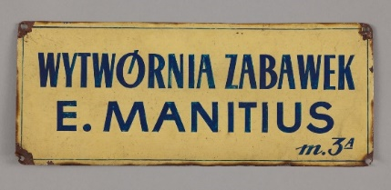
Edward Tadeusz Manitius (1902-1975) – przemysłowiec, projektant, właściciel Wytwórni Zabawek i Wyrobów Zdobniczych przy ul. Kępnej 15 w Warszawie. Pochodził ze znanej i zasłużonej dla Warszawy rodziny ewangelickiej. Urodził się, wychował, niemal całe życie mieszkał i pracował w rodzinnej kamienicy na Pradze. Kochał także Tatry, aktywnie działał na rzecz promowania regionu i turystyki górskiej.
W 1926 roku, jeszcze jako student ekonomii na Wyższej Szkole Handlowej, założył własną firmę, która produkowała projektowane przez niego przedmioty z drewna. Największym uznaniem odbiorców cieszyły się kolorowe drążone figurki zwierząt, będące jednocześnie zabawkami, opakowaniami na słodycze i ozdobnymi drobiazgami. Sprzedawał je firmom produkującym słodycze w różnych miastach Polski i za granicą.
Projekty Manitiusa wyróżniały się na tle branży zabawkarskiej pomysłowością, formą i jakością wykonania. Dbał o estetykę, oryginalność i funkcjonalność tych seryjnie wytwarzanych przedmiotów. Twórczo zaadaptował ludowe wzory i rozwiązania, łącząc je z modernistyczną stylistyką. Figurki zwierząt zaprezentowano między innymi w pawilonie polskim na wystawie światowej w 1939 roku w Nowym Jorku.
Wytwórnia przetrwała okupację dzięki produkcji drewnianych chodaków. Po zakończeniu wojny, w nowych realiach polityczno-gospodarczych, jej specjalnością stały się zabawki pedagogiczne. W 1950 roku została przejęta przez zarząd państwowy i odebrana właścicielowi. W ostatnim okresie życia Manitius projektował i wytwarzał autorskie zabawki oraz pomoce dydaktyczne dla szkół i przedszkoli wykonane z plastiku. Aktywnie działał w organizacjach cechowych i warszawskiej izbie rzemieślniczej.

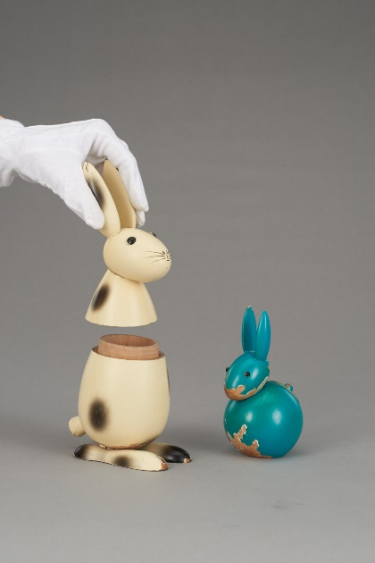
Wystawa Rzeczy do zabawy. Edward Manitius i jego wytwórnia potrwa od 02 grudnia 2021 do 10 kwietnia 2022 w Muzeum Warszawskiej Pragi, oddziale Muzeum Warszawy, na Targowej 50/52.
Wystawa jest czynna we wtorek, środę, piątek i niedzielę w godzinach od 11:00 do 18:00, w czwartek i sobotę od 11:00 do 20:00. Bilety: 5 zł normalny, 3 zł ulgowy. W czwartki wstęp bezpłatny.
Wystawie towarzyszy bogato ilustrowane wydawnictwo pt. "Rzeczy do zabawy. Edward Manitius i jego wytwórnia".
W czasie trwania wystawy odbędzie się wiele ciekawych wydarzeń towarzyszących: warsztaty, oprowadzania, wykłady, debaty i spotkania – dla młodszych i starszych odwiedzających. Szczegóły wkrótce: https://muzeumwarszawy.pl/wydarzenia/

Kuratorki wystawy: Lena Wicherkiewicz i Jolanta Wiśniewska
Projekt ekspozycji: Kosmos Project - Ewa Bochen i Maciej Jelski
Grafika wystawy: Joanna Bębenek

Jeśli są Państwo zainteresowani oprowadzaniem po wystawie lub potrzebują dodatkowych materiałów, zapraszamy do kontaktu:

Aleksandra Migacz
Muzeum Warszawy
+48 22 277 43 45, 668 77 62 72
aleksandra.migacz@muzeumwarszawy.pl

